**Ο μικροελεγκτής ARD:icon**

Ο μικροελεγκτής είναι τοποθετημένος σε πλαστικό κουτί στο οποίο αναγράφονται οι θύρες για τη λειτουργία του.  Επίσης, διαθέτει ενδείξεις φώτων λειτουργίας για διάφορες καταστάσεις (Λήψη, Εκτέλεση, Μεταγλώττιση).

Τα επιμέρους στοιχεία του μικροελεγκτή είναι:

* Ψηφιακές είσοδοι/έξοδοι
* SPI θύρα (σειριακή θύρα σύγχρονης επικοινωνίας)
* COM θύρα (σειριακή επικοινωνία)
* I2C θύρα (θύρα επικοινωνίας για διασύνδεση πινάκων ARD:icon)
* Αναλογικές είσοδοι/έξοδοι
* τροφοδοσία
* USB θύρα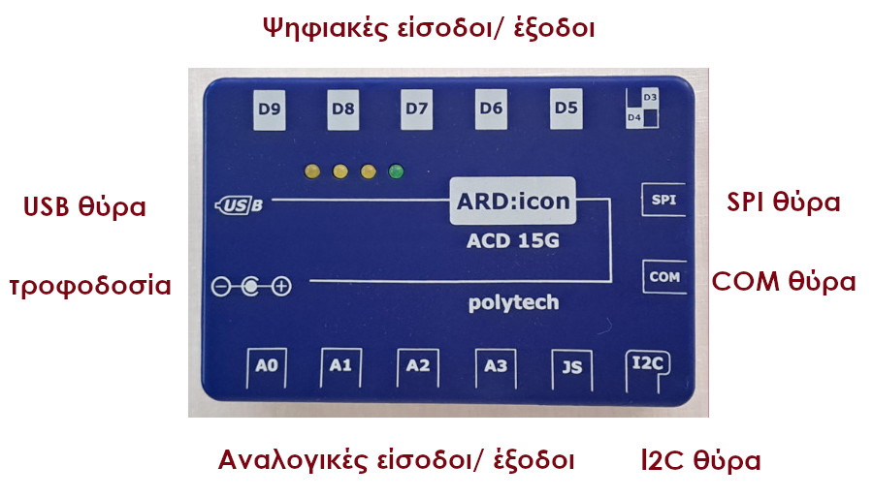

Ο μικροελεγκτής ανήκει στην οικογένεια ελεγκτών Arduino. Η συσκευή λειτουργεί με μπαταρία 6V ή από την τροφοδοσία USB του υπολογιστή ή της ταμπλέτας.  
Οι θύρες εισόδου και εξόδου είναι τύπου RJ11 και διακρίνονται σε **ψηφιακές** και **αναλογικές**.

* 5 ψηφιακές είσοδοι/έξοδοι: D5, D6, D7, D8, D9 (έχουν επίσης τη δυνατότητα παραγωγής σήματος αναλογικής εξόδου με διαμόρφωση πλάτους παλμού (PWM)
* 1 διπλή ψηφιακή είσοδος/έξοδος: D3/4
* 4 αναλογικές είσοδοι: A0, A1, A2, A3

**Συσκευές εισόδου, συσκευές εξόδου**

Γνωρίζουμε ήδη ότι στο υπολογιστικό μας σύστημα, οι περιφερειακές συσκευές διακρίνονται σε συσκευές εισόδου και συσκευές εξόδου. Συσκευές με τις οποίες εισάγονται δεδομένα στον υπολογιστή χαρακτηρίζονται συσκευές εισόδου. π.χ. μικρόφωνο (εισάγεται ήχος), κάμερα (εισάγεται εικόνα). Συσκευές με τις οποίες εξάγονται δεδομένα από τον υπολογιστή χαρακτηρίζονται συσκευές εξόδου. π.χ.ηχεία (εξάγεται ήχος), ακουστικά (εξάγεται ήχος), οθόνη (εξάγεται εικόνα).

Αντίστοιχα, και σε ένα μηχανισμό ρομποτικής διαθέτουμε συσκευές εισόδου και εξόδου που μπορούν να συνδεθούν σε αντίστοιχο μικροελεγκτή.

**Συσκευές εισόδου - αισθητήρες**

**Οι συσκευές εισόδου** σε ένα ρομποτικό σύστημα είναι **οι αισθητήρες** οι οποίοι λαμβάνουν  δεδομένα από το περιβάλλον.

**Αισθητήρας** ονομάζεται μία συσκευή που ανιχνεύει ένα φυσικό μέγεθος και παράγει από αυτό μία μετρήσιμη έξοδο. Για παράδειγμα, ένας αισθητήρας μπορεί να μετράει την απόσταση που έχει το ρομπότ από ένα άλλο αντικείμενο ή την ποσότητα του φωτός του περιβάλλοντος χώρου του ρομπότ.

Οι αισθητήρες χρησιμοποιούνται σε καθημερινά αντικείμενα, όπως κουμπιά ανελκυστήρων ευαίσθητα στην αφή, λάμπες φωτισμού που εκπέμπουν λαμπρότερα ή απαλότερα αγγίζοντας τη βάση τους, βρύσες που ξεκινούν τη ροή νερού όταν πλησιάσουμε το χέρι μας. Υπάρχουν αναρίθμητες ακόμη χρήσεις που οι περισσότεροι άνθρωποι δεν αντιλαμβάνονται. Εφαρμογές τους συναντούμε στα αυτοκίνητα, σε μηχανές, στην αεροναυπηγική, την ιατρική, τη βιομηχανία και τη ρομποτική.

**ΠΑΡΑΔΕΙΓΜΑΤΑ συσκευών εισόδου (αισθητήρων) για το εκπαιδευτικό ρομπότ S1**

* Η συσκευή εισόδου AJS02 είναι ένας αισθητήρας ήχου. Ανιχνεύει την ένταση του ήχου στο περιβάλλον και την εισάγει ως δεδομένο στο σύστημα.
* Η συσκευή εισόδου DJS10 είναι ένας αισθητήρας αφής. Ανιχνεύει την αφή όταν κάποιος ακουμπήσει επάνω του.
* Η συσκευή εισόδου MJS22 είναι ένας αισθητήρας θερμοκρασίας. Ανιχνεύει τη θερμοκρασία του περιβάλλοντος.

**Συσκευές εξόδου - ενεργοποιητές**

**Οι συσκευές εξόδου** σε ένα ρομποτικό σύστημα είναι **οι ενεργοποιητές** οι οποίοι "αναλαμβάνουν" να εκτελέσουν μια εργασία. Για παράδειγμα, ένας ενεργοποιητής μπορεί να είναι μία άρθρωση σε βραχίονα που κινείται.

**ΠΑΡΑΔΕΙΓΜΑΤΑ συσκευών εξόδου (ενεργοποιητών) για το εκπαιδευτικό ρομπότ S1**

* Η συσκευή εξόδου AJS02 είναι ένας ενεργοποιητής κόκκινου LED. Εκπέμπει κόκκινο φως.
* Η συσκευή εξόδου DJX09 είναι ένας ενεργοποιητής κίνησης. Ενεργοποιείται ένας κινητήρας (με προσαρμοσμένη "φτερωτή").
* Η συσκευή εξόδου AJX03 είναι ένας ενεργοποιητής ήχου. Παράγει ήχο.

**Συσκευές ψηφιακές, αναλογικές**

* **Αναλογικό** είναι ένα σύστημα που παίρνει συνεχείς τιμές.
* **Ψηφιακό** είναι ένα σύστημα που παίρνει διακριτές τιμές.

Μια αναλογική συσκευή που συνήθως χρησιμοποιούμε για τη μέτρηση της θερμοκρασίας του σώματος μας είναι το υδραργυρικό θερμόμετρο. Η στάθμη του υδραργύρου που βρίσκεται μέσα στο θερμόμετρο, παίρνει όλες τις ενδιάμεσες τιμές, για να απεικονίσει τελικά την τρέχουσα θερμοκρασία μας. Αντίθετα το ψηφιακό θερμόμετρο δείχνει κάθε φορά ξεχωριστά (διακριτά) ψηφία αριθμών και όχι όλες τις ενδιάμεσες τιμές.

Στη συσκευή με τον μικροελεγκτή Arduino είναι διαθέσιμες θύρες τύπου RJ11 και διακρίνονται σε **ψηφιακές** και **αναλογικές**. Ανάλογα και οι περιφερειακές συσκευές που διασυνδέονται σε αυτές τις θύρες διακρίνονται σε ψηφιακές και αναλογικές.

**ΠΑΡΑΔΕΙΓΜΑΤΑ αναλογικών και ψηφιακών συσκευών για το εκπαιδευτικό ρομπότ S1**

* Ο αισθητήρας ήχου AJS02 ανιχνεύει συνεχείς τιμές ήχου. Είναι μία αναλογική συσκευή εισόδου.
* Ο αισθητήρας αφής DJS10 ανιχνεύει διακριτή τιμή για την πίεση- είτε ανιχνεύει πίεση είτε όχι. Είναι μια ψηφιακή συσκευή εισόδου.
* Ο ενεργοποιητής AJX03 παράγει ήχο- είτε παράγει ήχο είτε όχι. Είναι μια ψηφιακή συσκευή εξόδου.

**Εγκατάσταση επέκτασης ειδικά για το S1**

Για να προγραμματίσουμε το S1 μπορούμε να χρησιμοποιήσουμε την επέκταση του Arduino. Όμως έχει δημιουργηθεί μια επέκταση η οποία περιλαμβάνει όλες τις περιφερειακές συσκευές του S1 στα μπλοκ των εντολών της και παρουσιάζει τις εντολές με περισσότερο εύληπτο τρόπο για τους μαθητές και τις μαθήτριες του Δημοτικού. Αυτήν την επέκταση θα τη χρησιμοποιούμε στα μαθήματά μας.

**Ξεκινάμε! Αναβοσβήνουν 2 λαμπάκια**

**Μπλοκ**

Απαιτήσεις ολοκλήρωσης

**Αναβοσβήνουν 2 λαμπάκια**

**ΤΟ ΣΕΝΑΡΙΟ ΤΟΥ ΕΡΓΟΥ:** Ανάβουν ταυτόχρονα τα LEDs, το μπλε και το κόκκινο, και μένουν αναμμένα για 1 δευτερόλεπτο. Στη συνέχεια σβήνουν για 1 δευτερόλεπτο. Η λειτουργία αυτή επαναλαμβάνεται για πάντα (άναμμα - σβήσιμο).

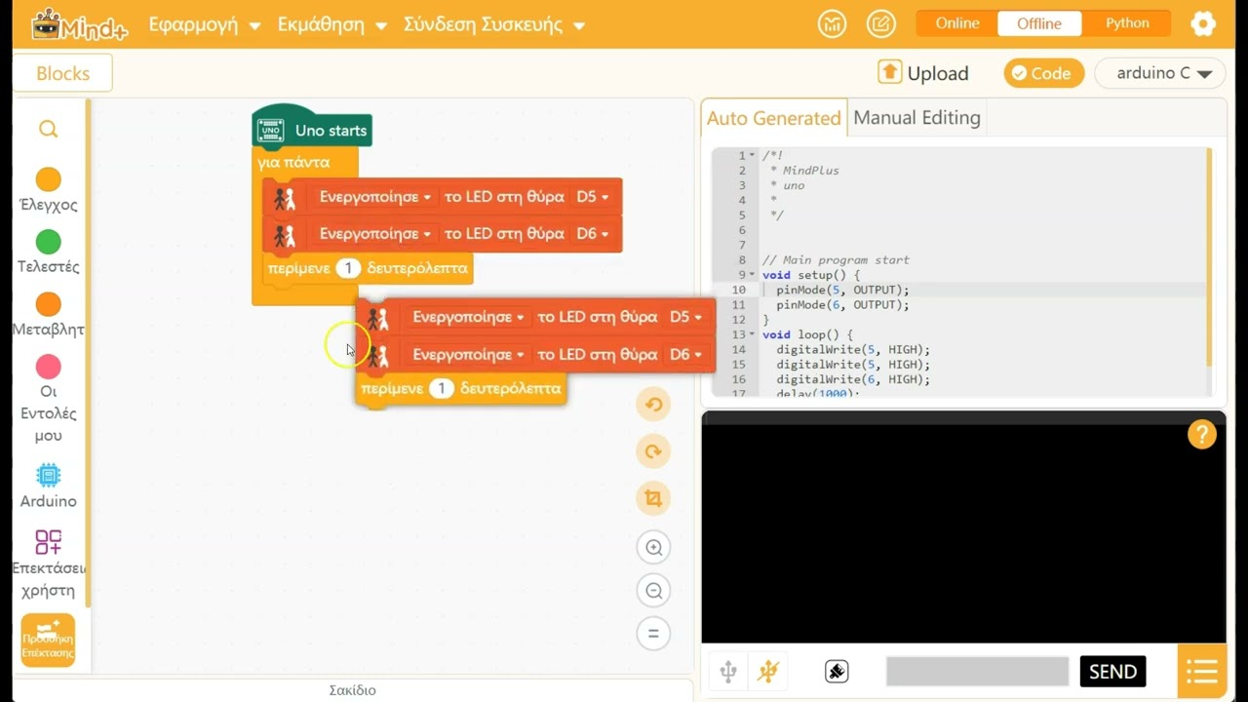

**ΣΥΝΔΕΣΜΟΛΟΓΙΑ:**

* Συνδέουμε με το καλώδιο την πλακέτα του S1 με τον υπολογιστή.

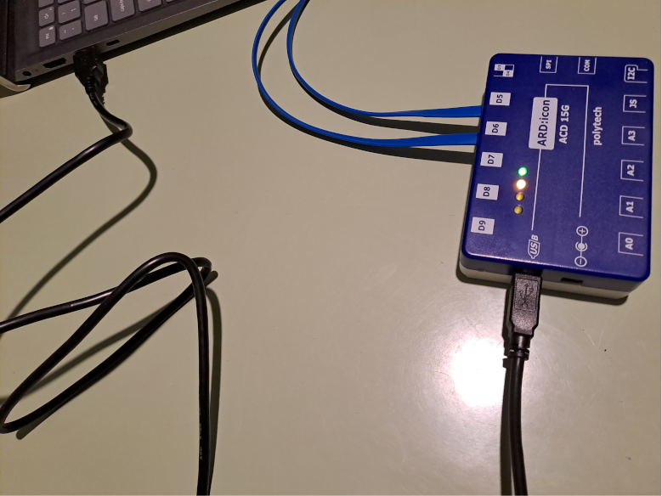

* Συνδέουμε τα LEDs με την πλακέτα του S1. Στην προκειμένη περίπτωση έχουμε χρησιμοποιήσει τις θύρες D5 και D6. Αν θέλετε μπορείτε να χρησιμοποιήσετε άλλες θύρες (D7, D8, D9) - αρκεί να τις καλέσετε αντίστοιχα στο πρόγραμμα.

